单竹窝水电站招牌制作安装项目招标方案及定标方法

一、投标人资格：
1.1 投标人必须具有独立承担民事责任能力的法人。
1.2 投标人必须具有建筑工程施工总承包三级以上（含三级）资质或建筑装修装饰工程专业承包二级以上（含二级）资质或建筑幕墙工程专业承包二级以上（含二级）资质或建筑机电安装工程专业承包三级以上（含三级）资质或钢结构工程专业承包工程三级以上（含三级）资质。
1.3 具备有效期内建设行政主管部门颁发的安全生产许可证。
1.4 业绩要求：投标人近3年（2021年1月至投标截止时间）至少有1项同类业绩【同类业绩指：相同类型钢结构户外招牌（广告牌）或钢结构工程施工业绩】，每个业绩需提供合同复印件、业绩发票，合同复印件必须有具体的项目内容、合同金额、甲方的名称及联系人、联系电话，并附有相关的甲方或第三方验收合格的证明文件，具有足够的能力来有效地履行合同。
1.5 本项目不接受联合体投标，而且拟派驻的项目负责人、技术负责人要求如下：
1.5.1 拟派驻的项目负责人、技术负责人、专职安全管理人员、质量管理人员须符合国家对相关负责人的要求，应具有相应的资格证书并在有效期内；且与投标人存在劳动合同关系的员工，投标时须提供身份证、资格证书、劳动合同复印件和至投标报名截止前6个月内的社保证明等材料（须加盖投标人公章）；
1.5.2 项目负责人、技术负责人、专职安全管理人员、质量管理人员需驻项目现场管理，如有事临时离开项目现场需向甲方提交纸质请假申请；
1.5.3 中标后进场时，甲方将对项目负责人、技术负责人、专职安全管理人员、质量管理人员进行核查（含身份证、资格证书、劳动合同复印件和至投标报名截止前6个月内的社保证明），与投标文件提供的人员一致方可进场；
1.5.4 项目施工过程中，甲方将随机对现场项目负责人、技术负责人、专职安全管理人员、质量管理人员进行核查（含身份证、资格证书、劳动合同复印件至投标报名截止前6个月的社保证明），与投标文件提供的相关人员需一致，如发现与投标文件不符合的人员将会被请出项目现场，项目施工暂停整改，直至与投标文件提供的项目负责人、技术负责人、专职安全管理人员、质量管理人员一致方可继续施工，造成的工期延误等相关后果由乙方承担。
二、投标人须知：
2.1 领取招标文件的方式：在报名时间截止前登录广东梅雁吉祥水电股份有限公司官网，网址：http://www.chinameiyan.com下载招标文件。
2.2 报名方式（可选择以下方式之一进行报名）：
2.2.1 线下报名：投标人需将2021年1月至今同类业绩证明材料、营业执照复印件、资质证书、法定代表人身份证复印件、授权委托书（授权代表人必须为投标人雇员，且与到现场投标的授权代表人一致并提供六个月社保证明）、联系方式等资料（加盖单位公章），带齐资料在2024年6月6日17时00分前到广东省梅州市梅江区华南大道58号广东梅雁吉祥水电股份有限公司7楼总工室进行报名。开标当日现场不接受报名。
2.2.2 线上报名：投标人需将2021年1月至今同类业绩证明材料、营业执照复印件、资质证书、法定代表人身份证复印件、授权委托书（授权代表人必须为投标人雇员，且与到现场投标的授权代表人一致并提供六个月社保证明）、联系方式等资料（加盖单位公章）扫描件，在2024年6月6日17时00分前发送到指定邮箱：meiyanzgs@163.com；网上报名提供的资料要与投标文件的一致，不一致的视为无效投标。开标当日现场不接受报名。
2.2.3 联系方式：冯工 138 2384 1987 曾工 134 3011 7707
2.3 保证金：人民币伍仟元整（现金），用信封装好，信封上加盖投标人的公章，开标现场交给工作人员当面清点，定标后中标公司保证金转为履约保证金，未中标的投标人，待开标会结束后退还。
2.4 开标时间（投标截止时间）：开标会定于2024年6月7日10时00分在广东省梅州市梅江区华南大道58号广东梅雁吉祥水电股份有限公司7楼会议室。
2.5 投标人需按照附件一《单竹窝水电站招牌制作安装项目需求》完成本项目。
2.6 投标人投标报价按附件二《单竹窝水电站招牌制作安装项目投标报价表》填报，投标总报价的最高限价为人民币29.8万元（不含税），投标总报价（不含税）不超过最高限价方为有效报价。
2.7 投标人按照附件二（须填写《投标总报价表》和《投标报价明细表》）填报好后与拟投本项目管理人员及相关人员证明文件（格式见附件四），用信封密封并加盖公章后交送招标工作人员。
2.8 投标人未被列入“信用中国”网站(www.creditchina.gov.cn)“记录失信被执行人或重大税收违法案件当事人名单或政府采购严重违法失信行为”记录名单（以投标截止日前5个工作日在“信用中国”网站（www.creditchina.gov.cn）查询结果为准，下载信用信息打印并加盖公章，例图详情请看附件三，如不提供则作无效标处理）。
三、评审及定标方法：
本次招标采用最低评标价法，推荐2个中标候选人。投标人按照附件二《单竹窝水电站招牌制作安装项目投标报价表》填报，在满足招标文件实质性要求前提下，按明细表中各项合计价相加得出的投标总价（不含税）进行比较，投标总价（不含税）最低者作为第一中标候选人，次低者为第二中标候选人，报价相同者，抽签决定排序。如出现最低价投标人废标情况，则中标候选人顺延。
四、合同签订及工期：
4.1 定标后，中标人30日内与招标人签订合同。
4.2 合同工期：签订合同后，60天内完成本项目。
五、合同费用支付及结算：
5.1 本项目合同总价为人民币大写 万元整（¥ .00）。在签订合同后15个工作日内，支付合同总价的20%作为工程预付款。
5.2 本合同中的所有材料配件送到电站并初步验收合格后30个工作日内，支付合同总价的30%作为材料配件到货款。
5.3 制作安装完成，竣工验收合格后90天内支付合同结算总价的95%及退还履约保证金。
5.4 工程质保金为本工程合同结算总价的5％，工程质保金在质保期（壹年）满检查无遗留质量问题后一个月内支付。
六、招标人拥有本招标项目的最终解释权。

广东梅雁吉祥水电股份有限公司
2024年5月22日
附件一：单竹窝水电站招牌制作安装项目需求
一、组织需求
1.1 中标人的施工现场受相关部门与招标人的监督及管理协调；
1.2 注重质量、增强质量意识；
1.3 中标人的进出场及施工时间安排应与招标人协调。
二、安全需求
2.1 操作人员的劳保护具应配备齐全，在施工过程中主要保护好其他设施或设备；
2.2 施工现场需整洁，按时清理建筑垃圾及杂物；用电要规范，主要电源要有漏电或过载保护装置；
2.3 特殊工种需持证上岗。
三、工程需求
1. 项目概况
单竹窝水电站招牌位于泄水闸启闭机室顶部，总长76.27米，高8米。框架由方管（矩形管）制作，钢柱采用植筋工艺与混凝土梁及楼板连接固定，浇筑混凝土保护，钢材用量约13.4吨。装饰面板为定扎铝扣板（厚1.5mm,宽150mm,间距230mm，白色，见示意图），长76.27米，高6米，面积458平方米。公司LOGO及名称（10个字体）采用不锈钢精工烤漆工艺制作，红色，面积约270平方米。详见设计文件。
在材料进场施工前，需清理场地，把泄水闸启闭机室顶部现有的废旧钢材用吊车吊运至坝顶，钢材重量约10吨。
2. 工程量清单
序号 | 项目名称 | 项目特征描述 | 计量单位 | 工程量 | 备注
一 | 主构件 |  | t | 12.63
1 | 钢柱1（GZ1） | 方管125×125×4×4 | t | 3.16
2 | 钢柱2（GZ2） | 方管150×150×4×4 | t | 4.25
3 | 钢梁1（GL1） | 方管60×60×2×2 | t | 2.78
4 | 钢梁2（GL2） | 方管80×80×4×4 | t | 2.44
二 | 钢构件锚板 |  | t | 0.784 | 不含化学  锚栓重量
5 | 柱脚大样 | 钢板350×250×16 | t | 0.637 | 58块
6 | 加强板1 | 钢板180×112×8 | t | 0.058 | 58块
7 | 加强板2 | 钢板180×100×8 | t | 0.054 | 58块
8 | 钢柱封口板 | 钢板160×160×6 | t | 0.035 | 29块
9 | 化学锚栓 | 1.螺栓种类:化学锚栓  2.规格:M20 | 根 | 232 | 含药剂
三 | 钢构件除锈油漆 |  | m² | 508
10 | 钢构件除锈 | 1.除锈级别:喷砂除锈,达到Sa2.5级 | m² | 508
11 | 金属表面油漆 | 1.油漆品种、刷漆遍数:  氟碳喷涂，70μm(2×35)；  环氧富锌底漆，70μm(2×35)；  环氧云铁中间漆，70μm(2×35)。 | m² | 508
四 | 广告专业
12 | 墙面装饰板 | 1.面层材料品种、规格、颜色:  定扎铝扣板,厚1.5mm,宽150mm,间距230mm，白色，见示意图。 | m² | 458
13 | 广告字 | 1.不锈钢精工烤漆字  2.红色，足1.5mm厚  3.LOGO，梅雁吉祥，单竹窝水电站  4.规格：LOGO：4800mm×4000mm  字：4800mm×5200mm | m² | 270
14 | 自攻自钻螺丝 | 1.规格、材质：  M4.8×50，410不锈钢 | 只 | 8000
五 | 其他项目
15 | 现浇混凝土 | 1.部位：钢柱外包砼  2.种类：C25素砼  3.尺寸：长450mm×宽350mm×高250mm | m³ | 2.3 | 58块
16 | 模板 | 建筑模板，1830mm×915mm，14mm厚 | 块 | 17
17 | 整理加固排水管 | 规格：DN110，每条长度20米  含胶水，管卡，不含水管（另行采购） | 条 | 20
18 | 综合钢脚手架 | 1.搭设高度:12.5m内  2.广告牌高度：8m | m² | 610 | 措施项目
19 | 清理场地 | 把泄水闸启闭机室顶部现有的废旧角钢用吊车吊运至坝顶，角钢重量约10吨。 | 项 | 1
六 | 独立费 |  |  |  | 不可调
20 | 设计费 | 前期设计费用 | 项 | 1

四、施工方提交的图纸和文件
1. 图纸和文件提交
施工方应在合同签订后30天内将招牌制作安装相关文件提交报送业主方审批，业主方在收到该提交计划后7天内批复施工方。
2. 施工进度
2.1 施工方在开工前应将工程施工计划安排报送业主方审批，业主方应在签收后7天内批复施工方。
2.2 施工方应严格按照业主方批准的施工计划安排施工，因施工方延期造成的损失由施工方承担，业主方不负任何责任并可向施工方追究因延期造成业主方的损失。
3. 安全、技术和组织措施
3.1 施工方应在收到项目开工通知后的7天内,按本合同规定的内容提交安全、技术和组织措施，报送业主方审批。
3.2 措施的内容包括安全和技术保证体系；制作安装程序；主要施工材料、设备和劳动力；质量检验和安全保证措施；施工进度计划等。
五、工程竣工验收
1. 招牌安装过程中，应检测钢结构防腐工程进行涂层厚度【氟碳喷涂，70μm(2×35)；环氧富锌底漆，70μm(2×35)；环氧云铁中间漆，70μm(2×35)】，施工质量应符合设计要求和规范规定。
2. 验收时，施工单位应提供下列资料：
2.1 原材料出厂合格证或检验报告；
2.2 表面预处理及涂装施工记录，包括施工过程中对重大技术问题的处理情况；
2.3 质检记录和质检报告。
3. 工程竣工和验收：
本招标工程全部竣工后，业主方应按照合同规定对工程组织竣工验收，并签署工程验收报告。
3.1 工程验收后15天内，施工方应按广东梅雁吉祥水电股份有限公司《档案管理规定》要求，完成质量报告、技术总结、试验报告等相关资料。
3.2 保证期：
在用户正常保养和合理使用的条件下，自验收合格日算起壹年内能正常工作，在此保证期内因质量不良而引起故障，不能正常工作时，施工方应无偿给予修理或更换零部件。
六、所提供的设备配件必须是全新的材料配件，应有产品合格证等相关的配套资料。
七、现场勘察：招标人不统一安排现场勘踏，由投标人自行安排勘踏，费用自理。

八、现场勘察联系人：何站长 138 2384 2321

九、附录
质量协议书
安全生产管理协议
附录：
质量协议书
- 质量管理目标（承包方负责的范围）
1.1 所有质量验收项目通过率100%。
1.2 工程项目完成率100%。
1.3 工程项目指标优于换前。
1.4 工程项目完成后检验数据完整率100%。
1.5 工程完工后技术资料移交合格率100%。
2. 承包方质量管理责任
2.1 承包方必须遵守国家及部颁与工程有关的所有规程、规范及其相关标准，严格按照相关文件及图纸组织施工，并采取必要的质量控制措施，消除质量隐患。
2.2 承包方必须执行发包方质量管理体系文件，并接受发包方对其进行的质量管理及评审。当发包方认为承包方的施工行为对项目质量存在隐患时，有权发出整改、罚款等指令。承包方接受发包方对其进行的质量管理，但不免除其对造成事故所应承担的责任和费用。
2.3 承包方建立完善内部质量管理体系，积极主动进行更换工作，承包方内部实行三级质量验收。
2.4 由于承包方施工质量管理及技术措施不力造成设备异常及以上事件的所有责任由承包方承担，并承担由此引起的所有费用。
2.5 由于更换施工工艺水平不高、人员基础素质不高，组织管理不力等原因造成检修后设备出现重复性问题，或修后设备性能参数下降，必须采取补救措施才能安全、稳定、经济运行，由此承担的费用由承包方负责。
3. 发包方质量管理责任
3.1 因发包方指令失误或其他非承包方原因发生的质量事件（设备异常等以上），由发包方承担。
3.2 发包方参加检修工程验收。并有权委托第三方进行检修工程质量验收。
4. 承包方应采取的质量管理措施
4.1 承包方必须贯彻发包方的管理理念，以“质量第一”和“顾客满意”为方针，结合检修工程实际，制定明确的质量目标。
4.2 承包方应建立健全质量管理及质量保证体系、质量验收制度，并确保体系有效运作。
4.3 承包方应以有关规范为准，编制检修工程的质量标准和实施细则，服从发包方的质量监督管理。
4.4 承包方应配备与项目相适应的人力、物力资源。质量验收人员应具备规定的资格，施工机具、试验设备满足现场施工需要。
4.5 承包方应对发包方采购的材料、半成品、成品、构配件、器具和设备进行验收，发现不合格的应告知并退还给发包方。
4.6 承包方应建立施工前的技术交底制度；施工工序签证点应验收合格，未经验收或验收不合格，不得进行下道工序施工。
4.7 承包方建立完善的检修工程流程，确保检修工程质量。
4.8 由于质量问题造成设备异常及以上事件，由承包方项目负责人完成异常分析报告。
5. 质量保修责任
5.1 属于检修或保修范围和内容的项目，承包方应当在本合同相关规定的时间内派人修理。承包方不在规定的时间内派人修理，发包方可委托其他人员修理。检修费用从质保金中扣除，并按合同相关条款进行处罚。
5.2 在保修期内，如果由于承包方的原因对项目的某些部分进行更换或修理，则相应部分的保修期从更换或修理完成之日起重新计算。
5.3 在国家规定的项目合理使用期限内，因承包方原因致使项目在合理使用期限内造成人身和财产损害的承包方应承担损害赔偿责任。
5.4 合同保修期为验收合格后壹年。
6. 质量监督及事件处理
6.1 承包方应随时接受发包方有关人员依法进行的监督检查，接受检查人员发出的整改、罚款通知单。
6.2 未实现具体质量目标的处理：
由于承包方原因出现未实现具体质量目标的，承包方应承担所有责任和负责由此发生的所有费用，并接受发包方的相应处罚。
- 其他条款
本协议作为合同的组成部分，发包方、承包方双方必须严格执行，由于违反本协议而造成的事故，由违约方承担一切责任。
发包方（公章）： 承包方（公章）：
代表（签字）： 代表（签字）：
日期： 年 月 日 日期： 年 月 日
安全生产管理协议

甲方：广东梅雁吉祥水电股份有限公司
乙方：
甲方委托乙方自2024年 月 日至 月 日完成 单竹窝水电站招牌制作安装项目 。为明确甲、乙方的安全责任，保证工程施工安全，防止事故的发生，经甲、乙方协商，达成如下协议条款，双方共同遵守。
- 乙方应承担的责任和义务
1.1接受甲方施工资质审查，符合要求并提供资料。
1.2依法设置安全生产管理机构或配备专（兼）职安全生产管理人员，并向甲方提供名单。
1.3工程开工前，所有从业人员必须接受安全教育培训，并经考核合格后方可上岗。
1.4工程开工前，应了解和掌握施工现场、施工过程中的危险、有害因素和工作风险，制定详细可靠的安全技术措施，并经甲方审核后执行；如有需要可邀请甲方有关部门人员协助落实危险辨识、风险评估和安全技术措施。
对于危险性较大的分部分项工程，须根据《危险性较大的分部分项工程安全管理规定》（住房和城乡建设部令第37号）在施工前编制安全专项施工方案；对于超过一定规模的危险性较大的分部分项工程，须组织专家对安全专项施工方案进行论证。
1.5每次开工前，必须自上而下进行安全技术交底，全体从业人员均应熟悉和掌握施工特点和危险、有害因素及施工安全技术措施。
1.6工程项目开工前应对施工设备、设施、工器具、入厂危险品以及劳动防护用品进行一次检查，确保符合安全规定，并不超过检验周期。
1.7工程项目开工前乙方负责人应填写《现场施工安全许可证申请表》，经甲方有关部门审核同意签字后，方可开工。
1.8现场施工中，必须严格遵守《建设工程安全生产管理条例》及甲方各项安全文明生产规章制度中的有关规定。
1.9特别强调施工中应符合下列安全要求：
- 配备合格的、数量足够的安全装备、劳动保护用品。
- 特种作业人员必须持证上岗。
- 所有施工、检修作业现场必须设临时围栏，并标识作业面。
- 危险地带应设围栏并挂警告牌。
- 影响他人及附近设备、生产区域安全、文明的施工场所应设遮拦并挂警告牌。
- 进入生产现场及施工场所必须戴安全帽，穿统一的棉质工作服，不准打赤膊、赤脚或穿拖鞋、凉鞋进入现场。
- 高空作业必须系安全带，应搭设作业脚手架平台的必须搭设，并按规定履行脚手架验收手续；生产现场禁止使用木梯和竹梯。
- 禁止乱动甲方的电气运行设施（如开关、按钮、刀闸、接地线等）、机械设备及管路系统（如阀门等），未经甲方有关工程管理人员同意，不得擅自接驳电源、管路。
- 不得在生产区域范围内违反规定吸烟。
- 对有可能发生火灾、爆炸、触电、机械伤害、高空坠落、中毒、窒息、烧烫伤和倒塌伤人等事故的作业，应制定安全防护措施，并逐条落实。对只有甲方才能采取的安全措施（例如：停电、送电操作，汽水隔离、消防措施等）应在安全措施中明确分工及职责，在具体实施前及时主动与甲方联系，并查清甲方是否已落实稳妥。
- 必须严格遵守、执行“三不开工”的规定，即：没有经过审批安全技术措施的工作不开工，安全技术措施不完善不开工，安全技术措施不落实不开工。
- 遵守甲方文明施工的规定，施工工具、材料要摆放整齐、有序，工器具和材料不能直接摆放在地面，及时做好现场的清洁卫生工作，现场垃圾必须当天清理。
- 遵守国家有关环境保护等法律、法规中关于危险化学品、废弃物管理要求，将工程废物按分类要求进行分类，堆放到甲方指定的堆放点，施工中的有毒、放射性的物质有专门的处理人员来处理。废置的危险品严禁随意排向地面、地下及任何水源。
- 采取措施避免施工中产生的灰尘、噪音、强光、废水等有害污染物影响到施工及周边区域的环境及人员健康。
- 采取措施保证工作人员的健康，保证提供休息、饮食场所。
1.10严禁非法转包、违法分包、挂靠投标等违法行为，坚决杜绝“以包代管、包而不管”的监督管理方式。
1.11工程项目确实需要分包时，必须征得发包单位同意，且分包单位必须具有相应资质和安全生产许可证，分包合同中应当明确双方在安全生产方面的权利和义务。
1.12严禁使用未成年工、童工和不适应现场安全施工要求的工作人员进行施工。
1.13严禁把在劳务市场上即招即用的人员派到生产领域从事危险性的工作。
1.14对于违章指挥、强令冒险作业、违反操作规程和违反劳动纪律的行为，甲方有权制止并依规进行严肃考核，由此造成的工期延误和经济损失由乙方负责。
1.15必须依法参加工伤保险，为从业人员缴纳保险费。
1.16发生事故时，应当迅速采取有效措施，全力组织抢救，防止事故扩大，保护好事故现场，并及时向甲方报告。
- 甲方应承担的责任和义务
2.1应对乙方的资质进行审查，确认其符合工程和安全的要求，留存乙方各有关证照副件一份。
2.2在开工前对乙方进行全面的安全技术交底，并有完整的书面记录或资料。指派项目负责人负责现场工作联系、质量监督和安全监督。
2.3对乙方制定的施工安全技术措施予以审核备案，并监督实施。
2.4向乙方施工负责人提供并讲解本单位的安全管理规章制度，组织安全教育培训和考核。
2.5及时制止和纠正违章指挥、强令冒险作业、违反操作规程和违反劳动纪律的行为，并依照本规定进行考核。
2.6对乙方施工提供必要的技术资料，并尽力提供便利条件。
2.7在施工中，如乙方发生意外人身伤亡时，甲方应尽力协助乙方救助伤员及处于危险境地人员，但所有必要费用应由乙方承担。
2.8在施工中发生事故后，甲方有权进行事故调查和取证。
3.其他
3.1本安全生产管理协议为工程主合同附件，与主合同具有同等法律效力。
3.2本安全管理协议壹式伍份，甲方执叁份，乙方执贰份，签字盖章即生效。
3.3本协议有效期：自双方签字盖章之日起至项目完工验收合格之日止。

甲方（公章）： 乙方（公章）：
代表（签字）： 代表（签字）：
日期： 年 月 日 日期： 年 月 日
附件二：单竹窝水电站招牌制作安装项目投标报价表

一、投标总报价表
项目名称 | 投标总报价（元）
单竹窝水电站招牌制作安装项目
说明：

1. 投标报价包括除税金外其他所有费用。
2. 投标人的投标总报价超过最高限价人民币29.8万元（不含税），均视为无效投标。

投标人：
日期： 年 月 日

二、投标报价明细表
投标人报价应按以下格式进行填写。投标人全部以人民币报价，本招标文件所列的全部条款除税费外的凡涉及报价的，投标人都应在报价中计列，投标人的报价，报价精确到元，招标人认为是各项费用综合计算的结果，且该报价为闭口价，中标后在合同有效期内单价不变。

单竹窝水电站招牌制作安装项目投标报价明细表
序  号 | 项目名称 | 项目特征描述 | 单位 | 工程量 | 单价  （元） | 合计  （元） | 备注
一 | 主构件 |  | t | 12.63
1 | 钢柱1（GZ1） | 方管125×125×4×4 | t | 3.16
2 | 钢柱2（GZ2） | 方管150×150×4×4 | t | 4.25
3 | 钢梁1（GL1） | 方管60×60×2×2 | t | 2.78
4 | 钢梁2（GL2） | 方管80×80×4×4 | t | 2.44
二 | 钢构件锚板 |  | t | 0.784 |  |  | 不含化学  锚栓重量
5 | 柱脚大样 | 钢板350×250×16 | t | 0.637 |  |  | 58块
6 | 加强板1 | 钢板180×112×8 | t | 0.058 |  |  | 58块
7 | 加强板2 | 钢板180×100×8 | t | 0.054 |  |  | 58块
8 | 钢柱封口板 | 钢板160×160×6 | t | 0.035 |  |  | 29块
9 | 化学锚栓 | 1.螺栓种类:化学锚栓  2.规格:M20 | 根 | 232 |  |  | 含药剂
三 | 钢构件除锈油漆 |  | m² | 508
10 | 钢构件除锈 | 1.除锈级别:  喷砂除锈,达到Sa2.5级 | m² | 508
11 | 金属表面油漆 | 1.油漆品种、刷漆遍数:  氟碳喷涂，70μm(2×35)；  环氧富锌底漆，70μm(2×35)；  环氧云铁中间漆，70μm(2×35)。 | m² | 508
四 | 广告专业
12 | 墙面装饰板 | 1.面层材料品种、规格、颜色:  定扎铝扣板,厚1.5mm,宽150mm,间距230mm，白色，见示意图。 | m² | 458
13 | 广告字 | 1.不锈钢精工烤漆字  2.红色，足1.5mm厚  3.LOGO，梅雁吉祥，单竹窝水电站  4.规格：  LOGO：4800mm×4000mm  字：4800mm×5200mm | m² | 270
14 | 自攻自钻螺丝 | 1.规格、材质：  M4.8×50，410不锈钢 | 只 | 8000
五 | 其他项目
15 | 现浇混凝土 | 1.部位：钢柱外包砼  2.种类：C25素砼  3.尺寸：  长450mm×宽350mm×高250mm | m³ | 2.3 |  |  | 58块
16 | 模板 | 建筑模板，  1830mm×915mm，14mm厚 | 块 | 17
17 | 整理加固排水管 | 规格：DN110，每条长度20米  含胶水，管卡，不含水管（另行采购） | 条 | 20
18 | 综合钢脚手架 | 1.搭设高度:12.5m内  2.广告牌高度：8m | m² | 610 |  |  | 措施项目
19 | 清理场地 | 把泄水闸启闭机室顶部现有的废旧角钢用吊车吊运至坝顶，角钢重量约10吨。 | 项 | 1 |  |  | 搬运费
六 | 独立费 |  |  |  |  | 2,000.00 | 不可调
20 | 设计费 | 前期设计费用 | 项 | 1 | 2,000.00 | 2，000.00
七 | 总计金额（不含税）
投标总报价（不含税）人民币： 元
说明：

1. 投标报价包括除税金外其他所有费用。
2. 投标人的投标总报价超过最高限价人民币29.8万元（不含税），均视为无效投标。

投标人：
日期： 年 月 日
附件三：信用中国图例
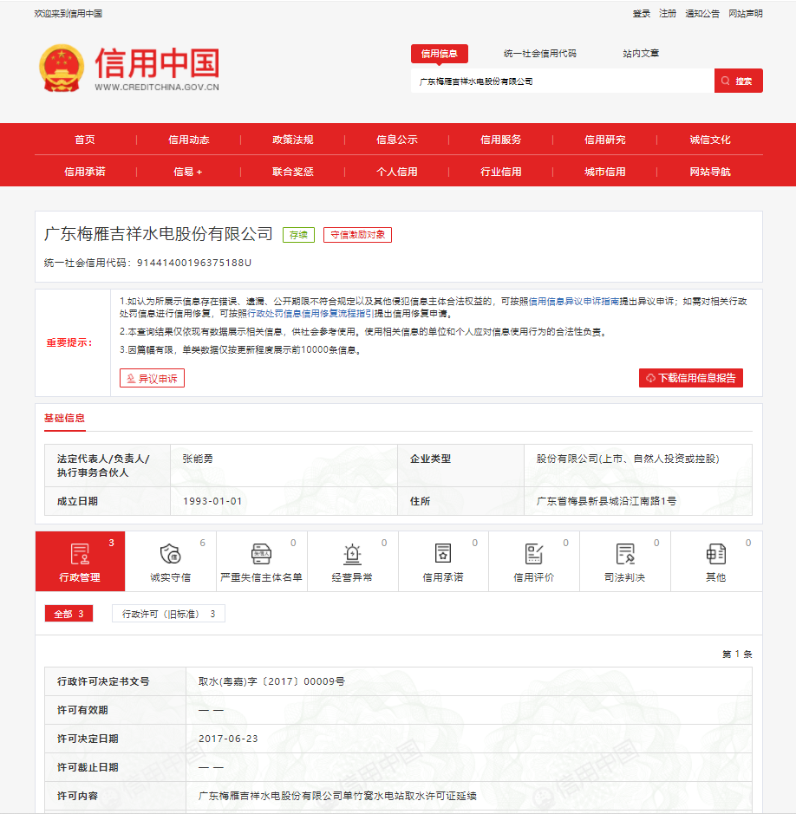
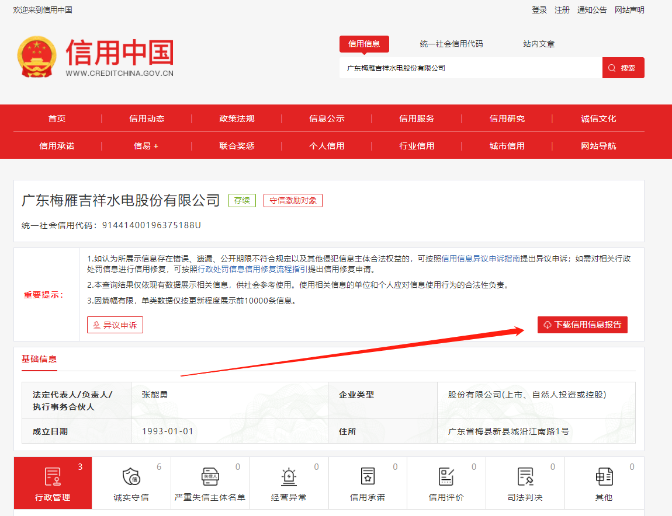

附件四：拟投本项目管理人员及相关人员证明文件
主要管理人员及相关人员一览表
序号 | 拟派岗位 | 姓 名 | 职位 | 持何种资格证件 | 拟在本项目  中担任何工作 | 主要资历、经验
1
2
3
4
5
6
7
8
9
10
…….
注：1.表中职务均指当事人在其本单位的职务、职称。
2.投标人应配备足够的符合资格的各类技术人员，参与项目的实施，以满足工程建设的要求。
3.项目负责人、技术负责人、专职安全生产管理人员必须是投标人正式雇员（以投标截止之日前近六个月社保资料复印件为准），其中专职安全生产管理人员需提供安全员证书复印件等证明材料。
4.项目负责人与技术负责人需附建筑工程或机电工程二级以上（含二级）建造师执业资格证书与注册证书复印件，专职安全生产管理人员需提供安全员证书复印件等证明材料。

投标人（加盖公章）：
投标人法定代表人或其授权委托人（签字）：
年 月 日

